永和國小105學年度第1學期六年級資訊教學計畫
設計者：鄭如棻老師105.09.24

科目名稱 | 資訊 | 授課教師 | 盧慧蓉
版本 | 宏全資訊 | 適用年級 | 六年級
學習  目標 | 1、引發學生學習電腦的動機及興趣  2、使學生具有基本的電腦操作能力  3、學生可應用電腦資訊習得更廣泛的知識  4、學生可運用電腦資訊科技更有效率習得其他各學科知識  5、學生熟悉電腦資訊科技於日常生活的應用  6、學生可靈活將電腦資訊科技應用於日常生活中
課程架構 | 認識Scratch  認識Scratch、 下載、安裝及中文版、Scratch主畫面操作、 Scratch編輯角色、四大基本步驟  1-6舞台座標與鍵盤控制方向  大家一起跳有氧  設計流程、新增角色、綠旗開始執行程式、設計外觀、切換造型及特效、重複次數與複製、播放聲音、儲存檔案  X光圖層  光圖層設計流程、新增舞台背景、繪圖工具與畫新角色、上傳角色檔案、更改角色名稱  事件廣播與圖層  乘風破浪的鯨魚  乘風破浪的鯨魚設計流程、上傳舞台背景、上傳角色檔案與調整、畫新角色與重新塑形  鍵盤控制畫筆下筆、顏色偵測移動路徑  4-7不停重複移動  4-8 控制旋轉次數與角度  爵士高手  爵士高手設計流程、開啟舊檔、演奏樂器、偵測聲音隨之起舞、編輯音效與按鈕播放  Scratch官網註冊帳號分享作品--上傳作品至官網
教學流程 | 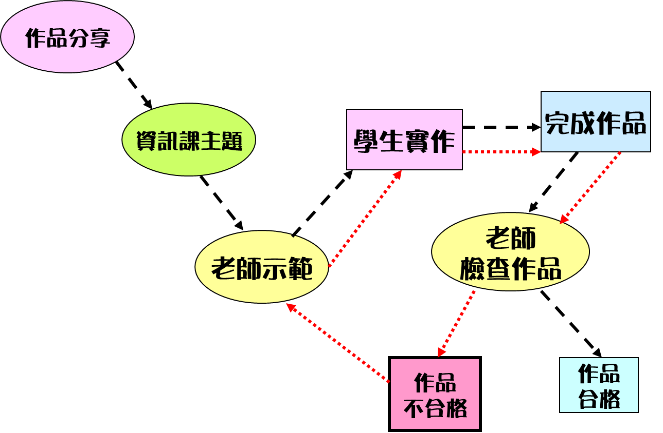
教學要求 | 1、保持電腦教室整潔，不能攜帶飲料、食品、進入電腦教室。  2、不能任意安裝軟體，不可自行攜帶家中軟體至學校安裝。  3、不可干擾他人在電腦上的工作。  4、不可偷看或刪除他人的檔案。  5、不可拷貝或使用未付費的軟體。  6、未經授權，不可使用他人的電腦資源。  7、發揮公德心，愛惜公物，以延長各項設備使用年限。
聯絡事項 | 1、家裡的電腦可放在公共空間(如客廳、書房)、切勿放置於學生臥室，可避免小朋友進入不適當網頁的機會。  2、與小朋友約定好使用電腦時間、不要讓小朋友有網路成癮的機會  3、適時和小朋友討論網路交友的問題，了解小朋友網路交友狀況。  4、Scratch為免費軟體，由 MIT (麻省理工學院) 發展的一套新的程式語言，這套軟體的最大好處，就是將程式設計變得很容易，在玩樂之餘，同時學習如何分解問題並解決，任何涉及解決問題的工作都可以從中獲益。  5、Scratch課程將延續至下學期，請提醒並協助小朋友妥善保管教科書。  6、106年5月將舉辦程式設計競賽，如小朋友在家中有興趣繼續練習，請家長給予支持與鼓勵。
評量方式 | 評量方式多元化，以注重學習過程的口頭問答、實作練習、學習評量為主，並包含討論、操作、應用、學習態度、合作學習等項目。
計分方式 | 1、單元實作練習：50％  2、程式創作成績：30％  3、課堂與日常表現：20％（學生能確實開關機，攜帶課本，專心上課和踴躍發言，認真參與操作及討論、口頭報告等）

